ФГБОУ ВО «БГПУ» им. М. Акмуллы
Центр развития одаренности школьников
ЗАДАНИЯ
по МАТЕМАТИКЕ
для учащихся 6 класса

Задача № 1.

Решение: 1111+888 – 11 +7 = 1995

Задача № 2.
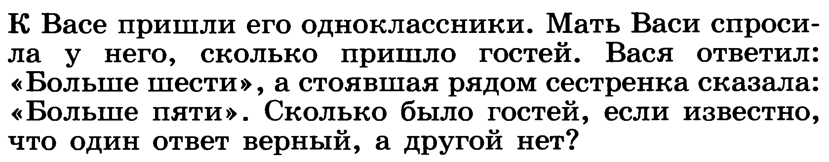
Решение. Допустим, что гостей действительно больше шести. Тогда правы и Вася, и его сестра, а это противоречит условию задачи. Значит, гостей не больше шести и Вася неправ. Но тогда должна быть права сестра, иначе снова нарушится условие задачи. Значит, гостей больше пяти. Но если их больше пяти и не больше шести, то их ровно шесть.
Ответ. 6.

Задача № 3.
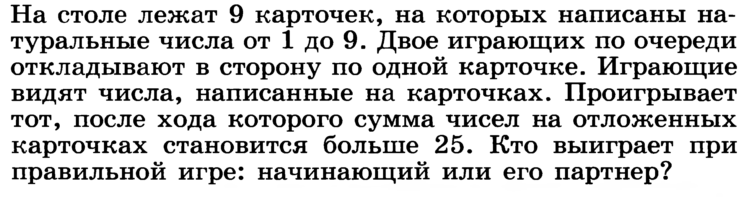

Решение: для победы человеку, делающему первый ход, нужно взять карточку с числом 5. Делая свои второй и третий ходы, он должен брать карточки, на которых записаны числа, дополняющие до 10 числа, записанные на карточках, выбранных перед этим его партнером. Тогда при любых ходах второго игрока сумма чисел на отложенных карточках составит 25, и второй игрок при любом следующем ходе проигрывает.
Ответ: выигрывает тот, кто делает первый ход.

ВЫПОЛНИЛ
Фамилия Халитова
Имя Ильнара
Отчество Ринатовна
Класс 6
Школа МОБУ СОШ .Саитовский
Город (село) д.Саитовский
Район Мелеузавский
Ф.И.О. учителя Халитова Гульфия Галимзяновна

